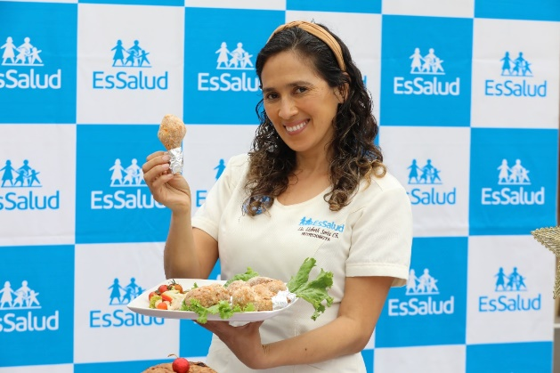RECETARIO

CENA NAVIDEÑA PARA PERSONAS CON DIABETES Y HIPERTENSIÓN

MAYONESA DE AJO

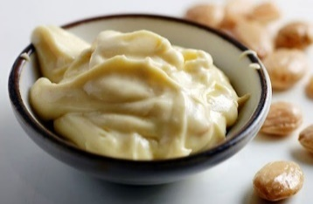Ingredientes

* 100g. de ajo sancochado
* 1/4 de rama de apio
* 1 Limón
* 2 cdas de aceite de oliva
* Sal de maras

Preparación

Cocer los ajos, dejarlos enfriar, luego licuar con todos los ingrediente, hasta tener una consistencia uniforme.

Salsa de Tomate

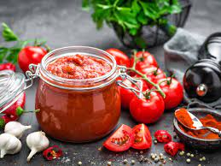Ingredientes

* 1 tomate
* ¼ de pimiento
* ½ ajo
* Sal
* Ramas de culantro

Preparación

Soasar el tomate con la cáscara en la sartén junto con el pimiento y el ajo.

Licuar juntamente con el culantro y agregar sal.

Salsa de pimiento amarillo

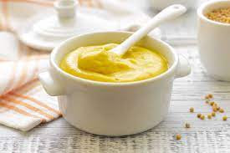Ingredientes

* 1 pimentón amarillo
* 4 champiñones
* ½ hoja de col china
* ½ ajo
* 2 cdas de aceite de oliva
* Sal

Preparación

Soasar el pimentón con los champiñones, col china y el ajo. Luego Licuar con 2 cdas de aceite de oliva y sal, hasta formar una crema.

Salsa de aceituna

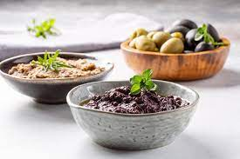Ingredientes

* 150 g. de aceituna sin pepa
* 4 und de ajo sancochado
* 1/4 de rama de apio
* 1 Limón
* 2 cdas de aceite de oliva
* Sal

Preparación

Cocer los ajos, dejarlos enfriar, luego licuar con todos los ingredientes, hasta tener una consistencia uniforme.

Salteado de verduras para Diabéticos

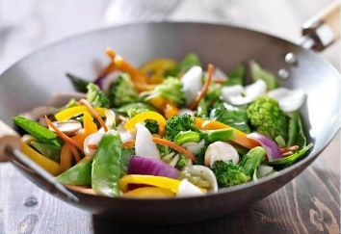Ingredientes

* ½ hoja Col china
* ¼ puñado Frejol chino
* ¼ Pimentón
* ½ tallo Pack choi
* 5 und Holantao
* 1 cucharada Kion rayado
* 1 cuchradita ajo licuado
* Sal
* 2 cucharadas de aceite de ajonjolí

Preparación

Soasar las verduras con agua, sal, ajo, luego agregar kion, la sal y finalmente el aceite de ajonjolí.

Brochetas de verduras para personas con Hipertensión

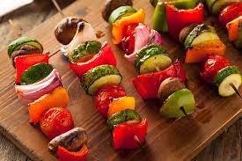Ingredientes

* 5 und champiñones
* ½ und Pimentón verde
* ½ und Pimentón Amarillo
* ½ und Pimentón rojo
* 1 rodaja grande de Zapallo italiano
* 5 tomates cherrys
* ¼ und. Cebolla

Preparación

Cortar en cuadrados grandes los pimientos de colores, cebolla y zapallo italiano; luego colocar todas las verduras en las brochetas y poner a la parrilla o sartén .

Verduras al horno para personas con Hipertensión

Ingredientes

* 1/8 de coliflor
* ¼ und de Zapallo italiano
* 5 und de Champiñones
* ¼ und de Calabaza china
* ½ pimiento

Aliño para verduras la Horno:

* Sal
* Orégano
* Ajo
* Aceite de oliva

(Licuar todos loa ingrediente del aliño para verduras al horno )

Preparación

Pasar un hervor a las verduras por 3 minutos, luego colar las verduras. Poner las verduras en una bandeja agregando el aliño y luego poner al horno por 10 minutos a una temperatura de 200 C°.

Ensalada fresca para acompañar al pavo y pollo al horno

Ingredientes

* 1/8 und. Lechuga
* ¼ und Zanahoria
* 5 und. Tomate Cherri
* 4 rac. de flor Brócoli (previamente cocido )
* Aliño

Preparación:

Picar todas las verduras y agregar el aliño de limón con sal.

Pollo vegano

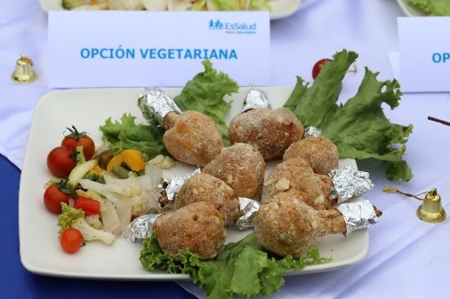Ingredientes

* 1 coliflor
* Aderezo del pavo
* Pan molido
* 6 claras Huevo

Preparación

Sancochar la coliflor, con una parte del aderezo .

* Batir las claras de huevo con la otra parte del aderezo de pavo.
* A la coliflor cocida, pasar por las claras de huevo y empanizar 3 veces, y luego colocar al horno por 30 minutos a 250 °c.

Anticuchos de zetas

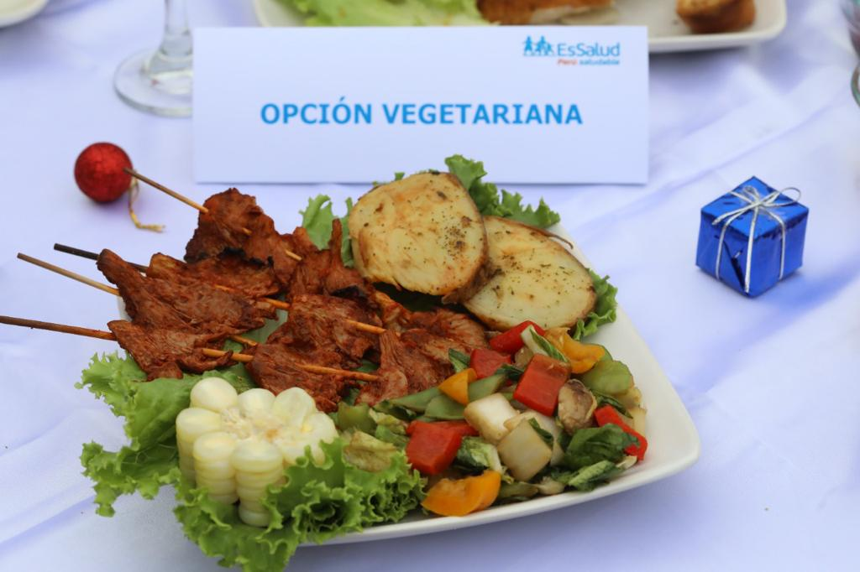Ingredientes

* 10 und Zetas
* Aderezo de anticuchos

Preparación

Macerar las zetas con el aderezo del pavo por 4 horas. Hornear por 30 minutos con el jugo del aderezo de anticucho por 30 minutos a 200 °c.

Acompañar con camote y papa.

EL HOSPITAL JORGE VOTO BERNALES LES DESEA FELIZ NAVIDAD Y PROSPERO AÑO NUEVO